FOGGIA E SAN SEVERO CONQUISTE NORMANNE

di Gianfranco Semeraro
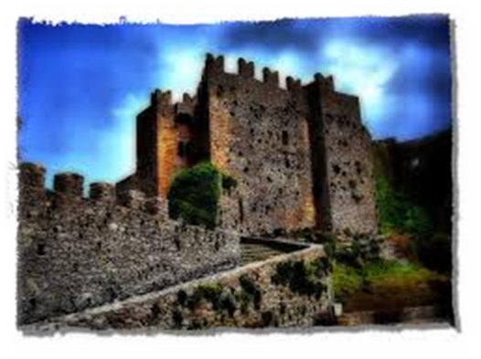
Il regno normanno si era esteso fino a Salerno e (nel 1041) da lì estese tutto il territorio al sud Italia:Puglia,Calabria e Sicilia.
Dopo la conquista ai suoi migliori guerrieri distribuì i feudi e costruendo fortezze, anche perché si dovevano difendere dagli attacchi dei saraceni.
Il Papa Leone IX amava molto la città di Benevento e quindi cercò di difenderla con le truppe pontificie che vennero distrutte, inoltre il Papa venne catturato, ma Benevento rimase ancora di proprietà del Papa.
La zona foggiana era paludosa e venne bonificata da Roberto il Giuscardo.
La città in questo periodo venne ravvivata in campo economico e civile, e il re Guglielmo il Buono fece costruire una cattedrale in stile romanico e inoltre ampliò l’area abitata.
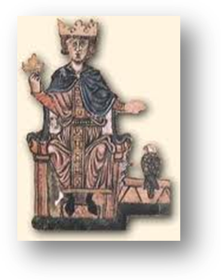
La città di Foggia era molto amata da Federico II che fece costruire una magnifica reggia imperiale dove vi soggiornava con la sua corte. Di questo palazzo oggi sono rimasti solo dei resti, come il pozzo, in gran parte ricostruito di fantasia e l’archivolto lapideo (un elemento architettonico che forma parte dell'arco).
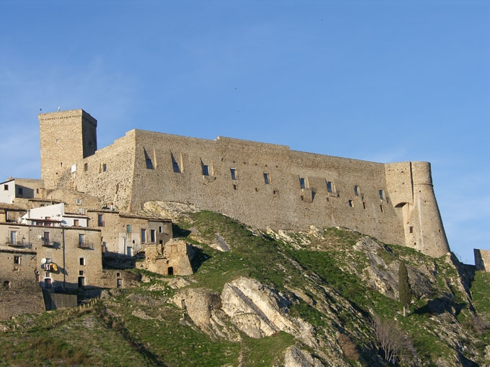
La capitale (nel 1223) venne spostata da Palermo a Foggia.
Un’altra città sviluppatesi durante l’alto medioevo fu San Severo che era povera di abitazioni.
L’agglomerato si sviluppò molto velocemente e ben presto fu sede di importanti mercati.

